Stockholm 11 juni 2013
Först i dagligvaruhandeln:
Laktosfri mozzarella från Zeta
Zeta vill att alla ska kunna njuta av god mozzarella och lanserar lagom till sommaren laktosfri mozzarella. Zeta Laktosfri Mozzarella har en mild smak och är något fastare i konsistensen än vanlig mozzarella.

Andelen laktosintoleranta har ökat de senare åren på grund av globalisering och i Sverige är
uppskattningsvis 5-10 procent av den vuxna befolkningen laktosintoleranta. Det innebär att fler än en halv miljon konsumenter behöver laktosfria produkter. Många hushåll som har en familjemedlem som är laktosintolerant, väljer sannolikt laktosfria produkter för hela familjen, eftersom smaken är densamma vilket gör valet enkelt och praktiskt.
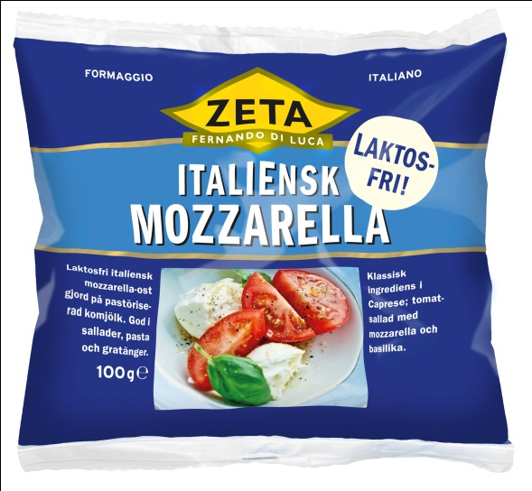
- Jag är mycket stolt över att Zeta är först med att lansera laktosfri mozzarella, vilket visar att vi är snabba på att se våra konsumenters behov och ge dem möjlighet att äta god medelhavsmat varje dag, säger Fernando Di Luca, grundare av Di Luca & Di Luca.

Laktosfri mozzarella tillverkad av komjölk har en mild smak med en något fastare konsistens än mozzarella med laktos. Det är enbart råvaran som skiljer sig från vanlig komjölksmozzarella, där man har tillsatt laktas till den kalla komjölken. Den fastare konsistensen gör att mozzarellan passar i klassiska recept som caprese, tomat och mozzarellasallad, och är utmärkt på pizza och bruscetta, till gratänger och ugnsrätter, eftersom ostens smältegenskaper är så bra. Namnet Mozzarella sägs ha sitt ursprung i det italienska ordet "mozzare" som betyder ”klippa av” alltså det man gör för att forma den karaktäristiska bollformen som mozzarella har. Mozzarellabollarna svalnar sedan i kallt vatten och läggs därefter i saltlag innan de förpackas.

Kortfakta om laktosintolerans:
- Laktosintolerans innebär en begränsad förmåga att bryta ned mjölksocker, laktos.
- De flesta vuxna människor i världen är laktosintoleranta. I Sverige är cirka 5-10 % av den vuxna befolkningen laktosintoleranta.
- En laktosfri mozzarella innehåller samma näringsämnen som vanlig mozzarella. Den enda skillnaden är att laktosen redan är nedbruten i de sockerarterna, galaktos och glukos. Sockerarter som även den som är laktosintolerant kan ta upp i kroppen.
- Laktos finns i all mjölk. För att göra laktosfri mozzarella tillsätter man ett enzym som heter laktas i mjölken som används för tillverkning av osten.

Zeta Laktosfri Mozzarella, 100 g innehåller <0,01 g laktos/100 g. Zeta Laktosfri Mozzarella finns hos Ica, Coop, Hemköp, cirkapris i butik 20 kronor.

För mer information kontakta gärna:
Catrine Bjulehag, PR- och informationsansvarig Di Luca & Di Luca,
08-556 942 10, 0707-48 00 12, catrine.bjulehag@diluca.se, www.zeta.nu

